PREFA Kastenrinnen-Endboden

PREFA

Eigenschaften

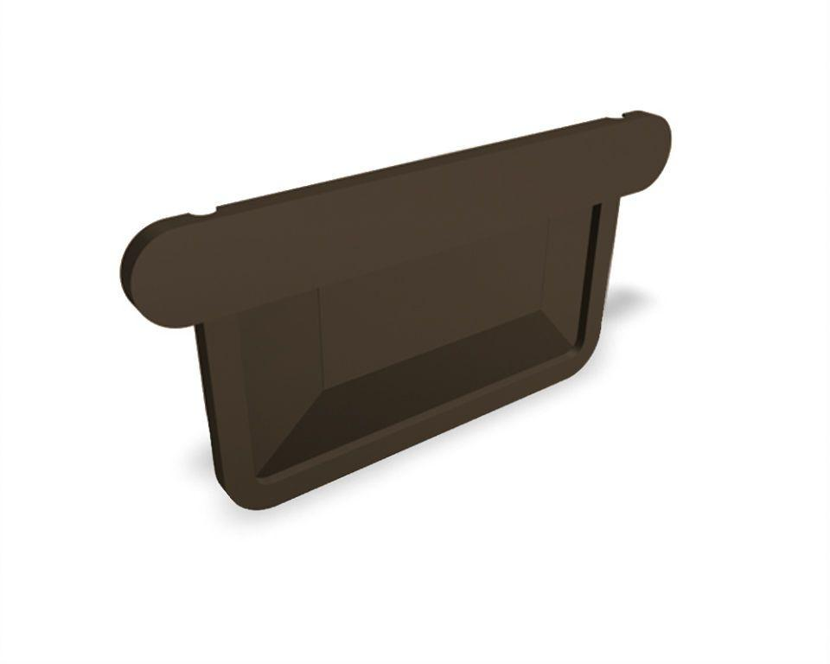

Farbton

anthrazit, braun, hellgrau

Oberfläche

pulverbeschichtet

Produkt

Endstücke

Querschnittsform

kastenförmig

Werkstoff

Aluminium

Breite (mm)

140,00

Länge (mm)

220,00

Nennweite DN

50,00